Рыба и морепродукты
Рыба и морепродукты – важнейший источник питательных веществ высокой биологической ценности.
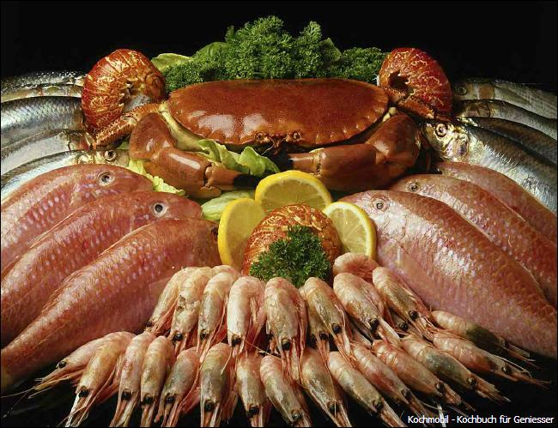
Мясо рыбы богато белками, минеральными веществами, жирами и витаминами. Морская рыба богата витаминами A и D, а также йодом.
Полезные морепродукты: кальмары, креветки, крабы, водоросли.
Виды рыбных продуктов:
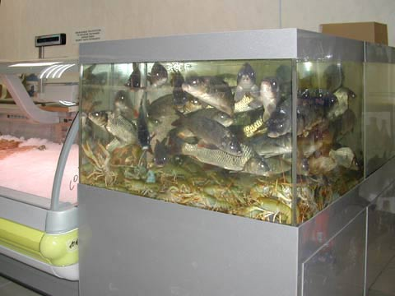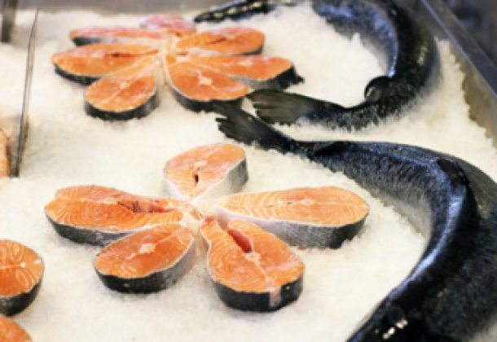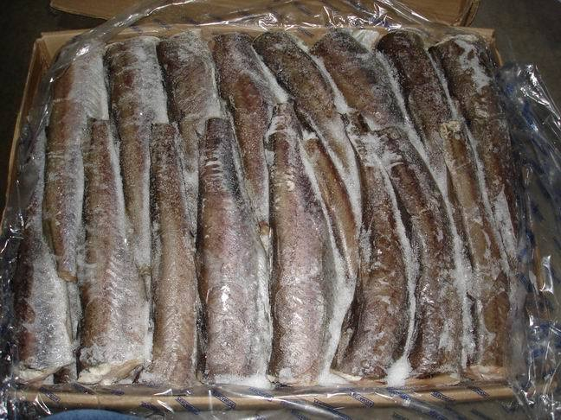
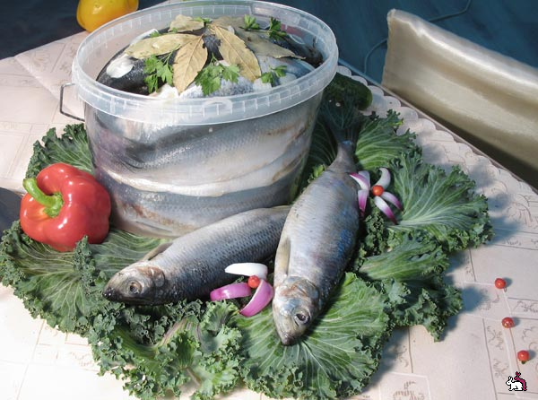
живая рыба охлажденная рыба мороженая рыба
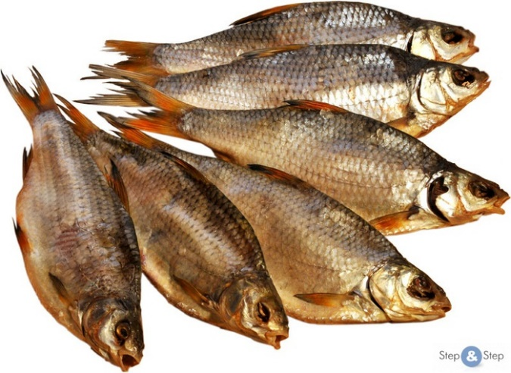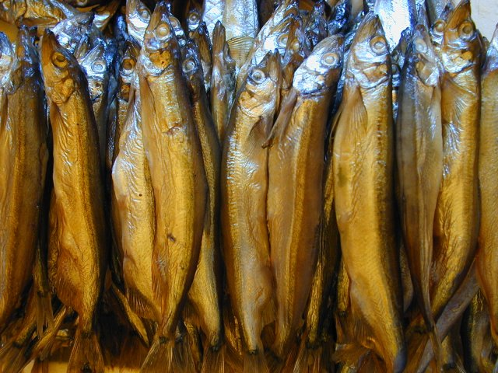
соленая рыба вяленая рыба копченая рыба

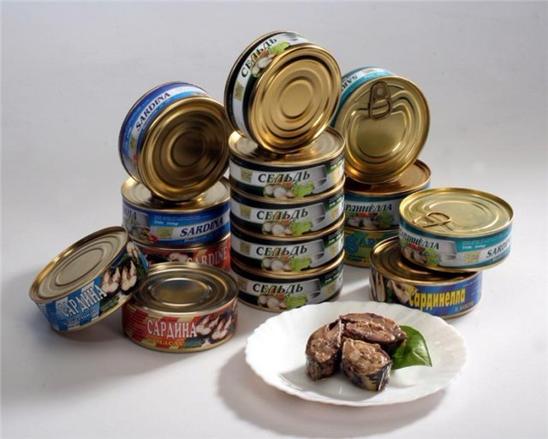
консервированная рыба

Признаки доброкачественности рыбы:
- сохранена цельность рыбы;
- чешуя гладкая, чистая;
- глаза выпуклые, прозрачные,
- жабры ярко-красные;
- мякоть с трудом отделяется от костей;
- свежий, характерный рыбный запах.
Сроки хранения рыбных продуктов в домашнем холодильнике
Наименование продукта | Срок хранения, сутки
Охлажденная рыба:  неразделанная  разделанная | до 10 при t = 0 ̊С  до 15 при t = -5 ̊С
Мороженая рыба | до 60 при t = -18 ̊С  (в морозильной камере)
Рыбные полуфабрикаты из свежей рыбы (треска, судак, навага, камбала) | 1,5
Рыба жареная | 2
Рыба горячего копчения | 2
Рыба холодного копчения | 15-20

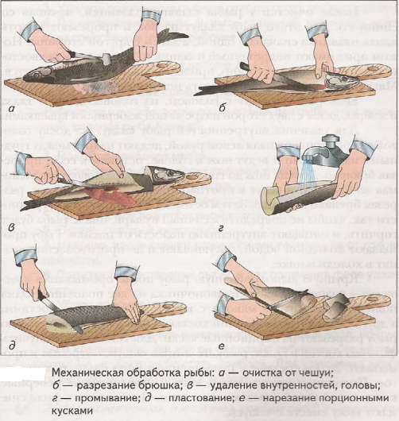
Последовательность обработки рыбы:
Оттаивание (для мороженой рыбы) → удаление плавников → очистка от чешуи → вырезание жабр, если будет использована голова → разрезание брюшка → удаление внутренностей, головы → промывание → нарезание порционными кусками → для получения филе – пластование, удаление реберных и хребтовых костей, удаление кожи.

В зависимости от способов тепловой обработки рыбные блюда делятся на отварные, припущенные, жареные, запеченные.
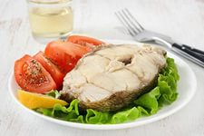
Рыбу варят целиком или порционными кусками с кожей.
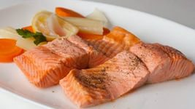

Припускание – это способ приготовления рыбы, при котором в посуде рыбу заливают водой так, чтобы лишь одна треть находилась в воде, и нагревают при закрытой крышке. Таким образом нижняя часть рыбы варится в воде, а верхняя обрабатывается паром.
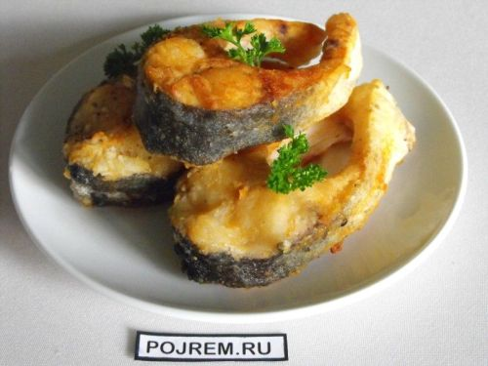
При жарении рыбы ее можно обвалять в муке, панировочных сухарях, обмакнуть в кляр.
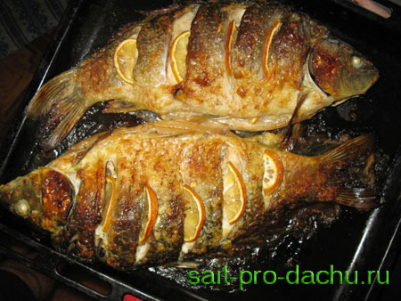

Запекать рыбу можно целиком или кусочками сырую или предварительно припущенную или обжаренную.

Требования к качеству готовых блюд:
- Отварная и припущенная рыба должна быть хорошо проварена, но при этом не разваливаться.
- Поверхность жареной рыбы должна быть покрыта ровной корочкой золотистого или светло-коричневого цвета.
- Мясо жареной рыбы должно легко отделяться вилкой, быть мягким, сочным, но не дряблым.
- Блюда из рыбной котлетной массы должны сохранять свою форму, не иметь трещин, иметь однородную, хорошо измельченную консистенцию.

